58_Huy_44_B4
MỤC LỤC
SELENIUM trong C# 1
Bài 2 : Tìm tagname 1
B1: Vào google tìm I want to love you wiki 1
B2 : Click vao link 1
B3: Ctr + U, tìm h2 2
B4: Viết code : 2
B5: Kết quả khi chạy: 3
Bài 3: Upload picture or file in Selenium - SendKeys Selenium 3
B1: Vào goole, vào link https://demo.guru99.com/test/upload/ 3
B2: Nhấn F12 , tìm các id sau: 3
B3: Lưu 1 ảnh bất kì: 4
B4: Nhập đoạn code sau: 4
B5: Kết quả sau khi chạy: 5
Bài 4: Selenium Alert & Popup Window Handling: How to Handle? 6
B1: Vào goole vào 6
https://www.demo.guru99.com/test/delete_customer.php 6
B2: F12 6
B3: Nhập đoạn code sau: 6
B4: Kết quả khi chạy: 8
POSTMAN 9
1: Tạo 1 workspace mới 9
2: Tạo 1 Collections mới 10
3: Tạo và lưu 1 request: get 11
B1: Chọn mục GET 11
B2: Chọn link request và Dán link 11
11
B3: Nhấn send-◊ trả ra thông tin của user đó, sau đó đặt tên , 11
B4: nhấn Save-> lưu vào project mình làm việc (58_Huy) 12
4: Tạo và lưu 1 request: post 12
B1: Chọn mục POST 12
B2: Body -> raw -> JASON và past vào 12
B3: Nhấn send trả về chuổi reponse 200 là đăng nhập thành công 12
B4: Save 13
5: Viết API Test Cases In Postman 14
B1: vào trang https://reqres.in/ 14
B2: Trong postman, tạo request 14
B3: Vào Snippets -> JSON value check 15
B4: Chạy 16
B5: Kết quả 16

SELENIUM trong C#

Bài 2 : Tìm tagname

B1: Vào google tìm I want to love you wiki
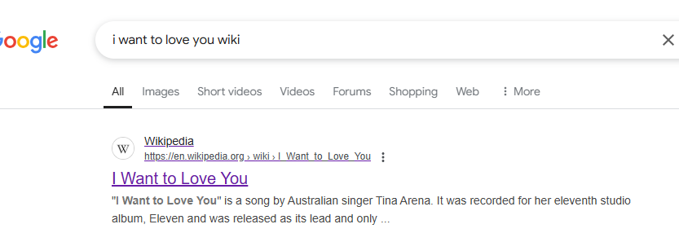

B2 : Click vao link
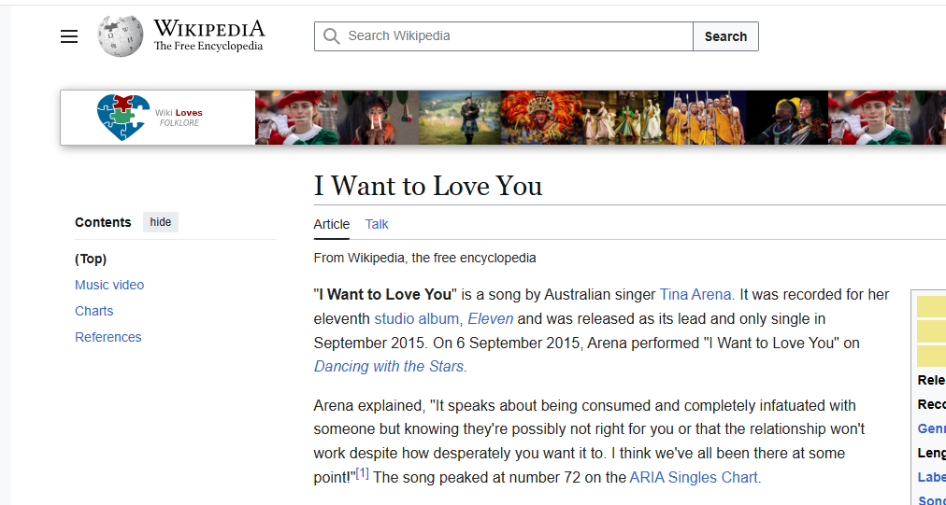

B3: Ctr + U, tìm h2
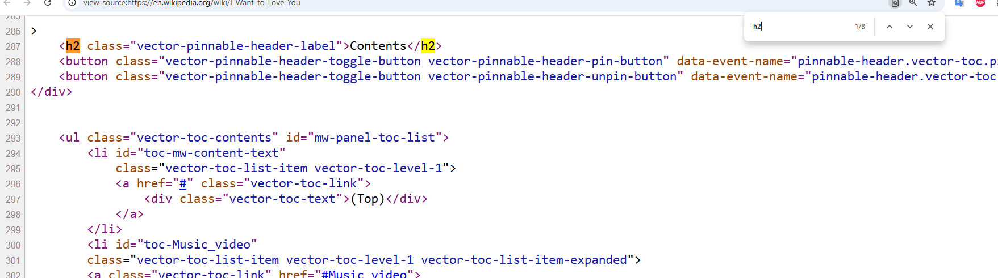

B4: Viết code :
IWebDriver driver_58_Huy = new ChromeDriver();
driver_58_Huy.Url = "https://en.wikipedia.org/wiki/I_Want_to_Love_You";
driver_58_Huy.Navigate();

/*bai2 _58_Huy: IWebElement element_58_Huy = driver_58_Huy.FindElement(By.TagName("h2"));
Console.WriteLine(element_58_Huy.Text);
*/

//Bai2_58_Huy: IWebElement ee_58_Huy = driver_58_Huy.FindElement(By.TagName("h2"));
IReadOnlyCollection<IWebElement> ee_58_Huy = driver_58_Huy.FindElements(By.TagName("h2"));
foreach (var element in ee_58_Huy)
{
Console.WriteLine(element.Text);
}

B5: Kết quả khi chạy:
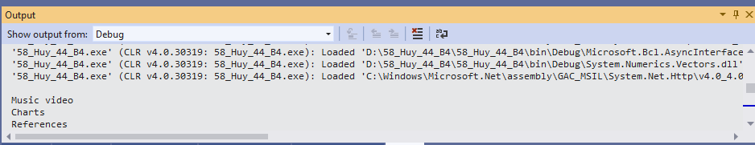

Bài 3: Upload picture or file in Selenium - SendKeys Selenium

B1: Vào goole, vào link https://demo.guru99.com/test/upload/
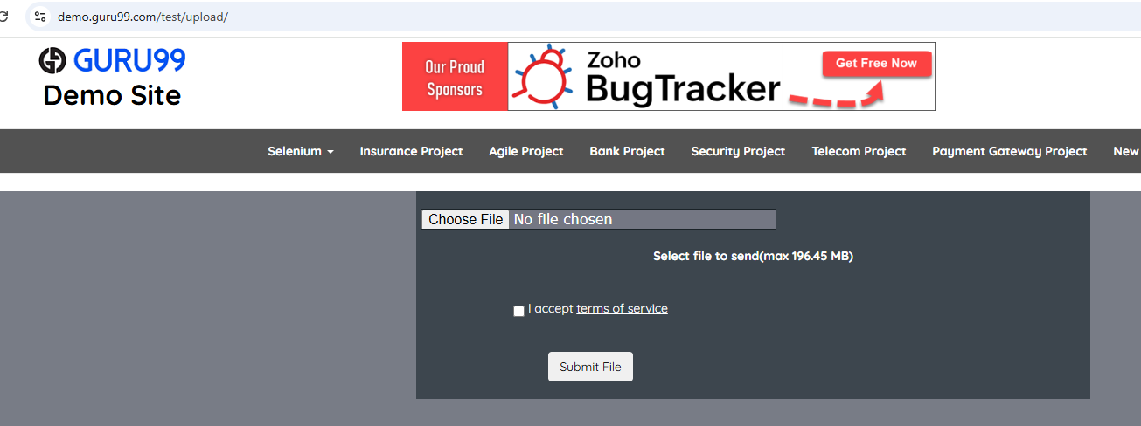

B2: Nhấn F12 , tìm các id sau:
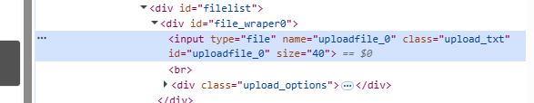
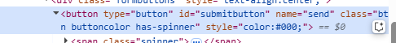
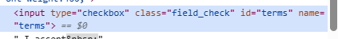

B3: Lưu 1 ảnh bất kì:


B4: Nhập đoạn code sau:
//Bai3_58_Huy: Tai tap tin
//58_Huy Chuyen huong den trang demo
driver_58_Huy.Navigate().GoToUrl("https://demo.guru99.com/test/upload/");
//58_Huy: Tao Web element upload_58_Huy dựa vào id:uploadfile_0
IWebElement upload_58_Huy = driver_58_Huy.FindElement(By.Id("uploadfile_0"));
upload_58_Huy.SendKeys(@"D:\dhmo.png");
//58_Huy: Tao Web element accept_58_Huy dựa vào id:terms
IWebElement accept_58_Huy = driver_58_Huy.FindElement(By.Id("terms"));
accept_58_Huy.Click();
//58_Huy: Tao Web element submit_58_Huy dựa vào id:submitbutton
IWebElement submit_58_Huy = driver_58_Huy.FindElement(By.Id("submitbutton"));
submit_58_Huy.Click();

B5: Kết quả sau khi chạy:
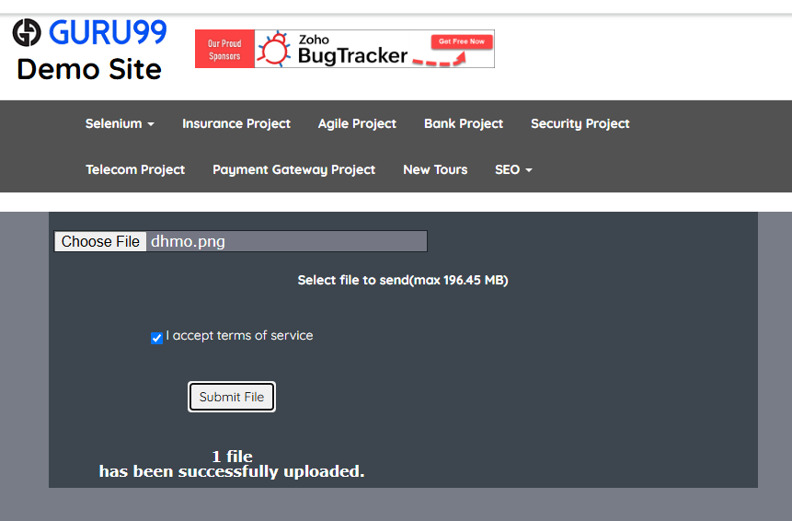

Bài 4: Selenium Alert & Popup Window Handling: How to Handle?

B1: Vào goole vào

https://www.demo.guru99.com/test/delete_customer.php
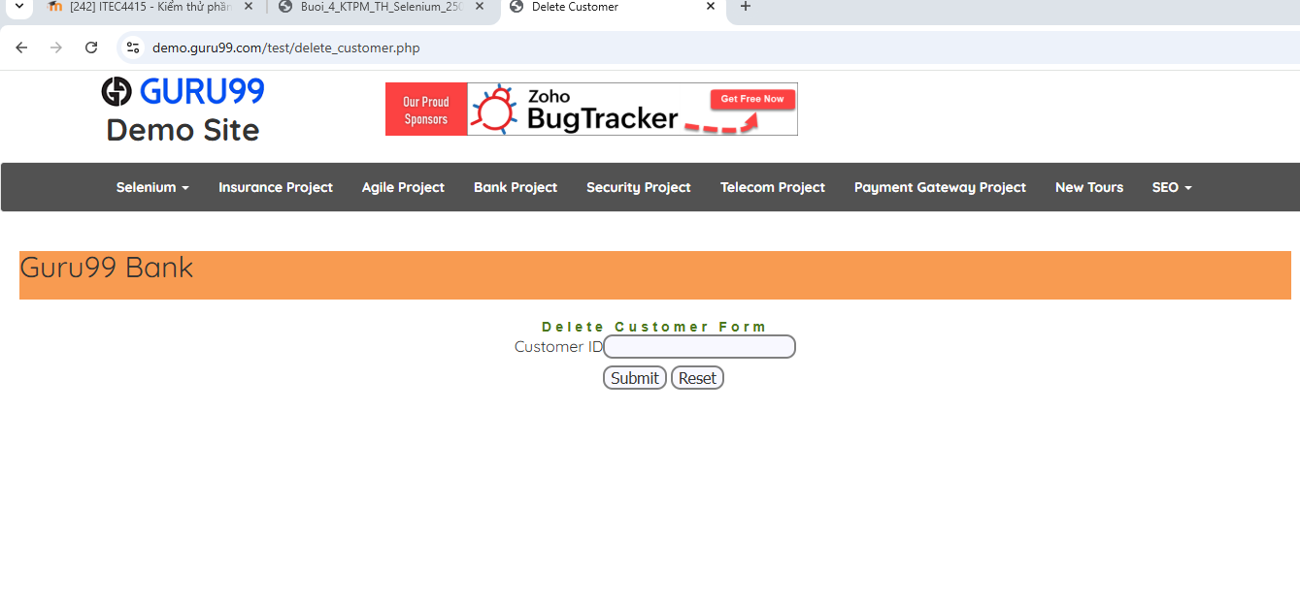

B2: F12
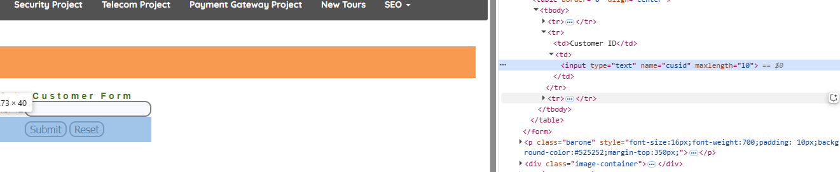
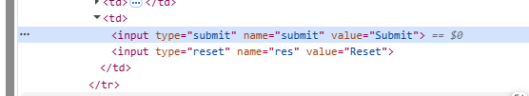

B3: Nhập đoạn code sau:
//Bai4_58_Huy: Selenium Alert & Popup Window Handling: How to Handle?
//Bai4_58_Huy: Chuyen huong den trang
driver_58_Huy.Navigate().GoToUrl("https://www.demo.guru99.com/test/delete_customer.php");

//Bai4_58_Huy Xoa nhan vien va nhan ok
IWebElement deleteCus_58_Huy = driver_58_Huy.FindElement(By.Name("cusid"));
deleteCus_58_Huy.SendKeys("53920");
Thread.Sleep(3000);
IWebElement sub_delete_58_Huy = driver_58_Huy.FindElement(By.Name("submit"));
sub_delete_58_Huy.Click();
Thread.Sleep(3000);
driver_58_Huy.SwitchTo().Alert().Accept();
Thread.Sleep(3000);
driver_58_Huy.SwitchTo().Alert().Accept();
Thread.Sleep(3000);

B4: Kết quả khi chạy:
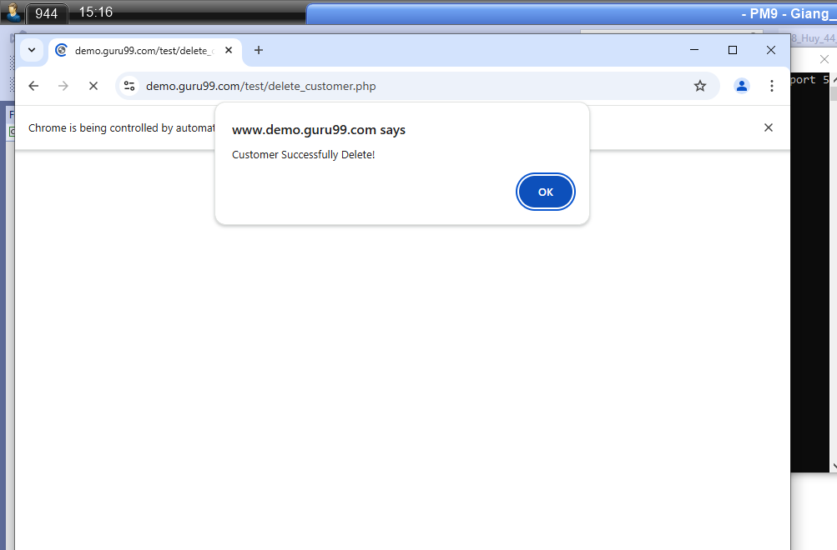

POSTMAN

1: Tạo 1 workspace mới
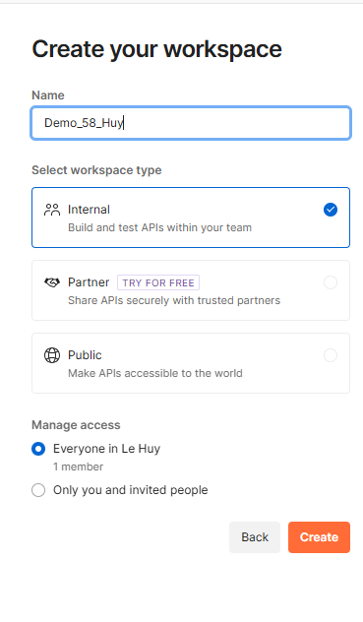
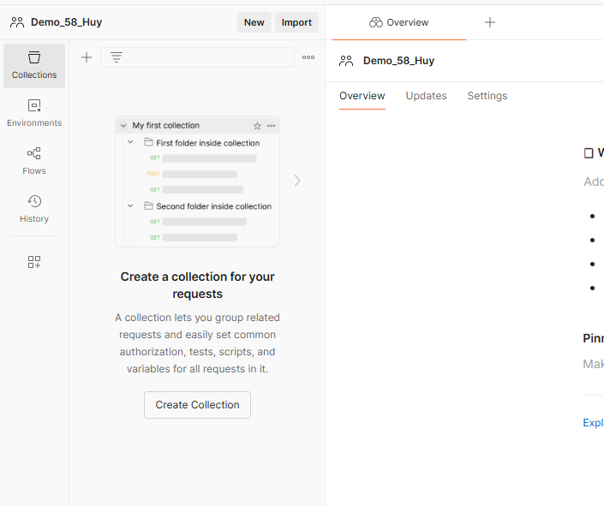

2: Tạo 1 Collections mới
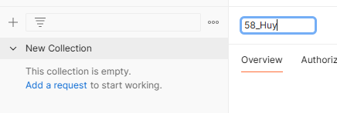

3: Tạo và lưu 1 request: get
Vào link sau để lấy dữ liệu
https://reqres.in/

Bước 1: Chọn mục GET

Bước 2: Chọn link request và Dán link
Link:
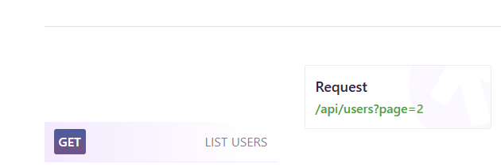

Bước 3: Nhấn send-◊ trả ra thông tin của user đó, sau đó đặt tên ,
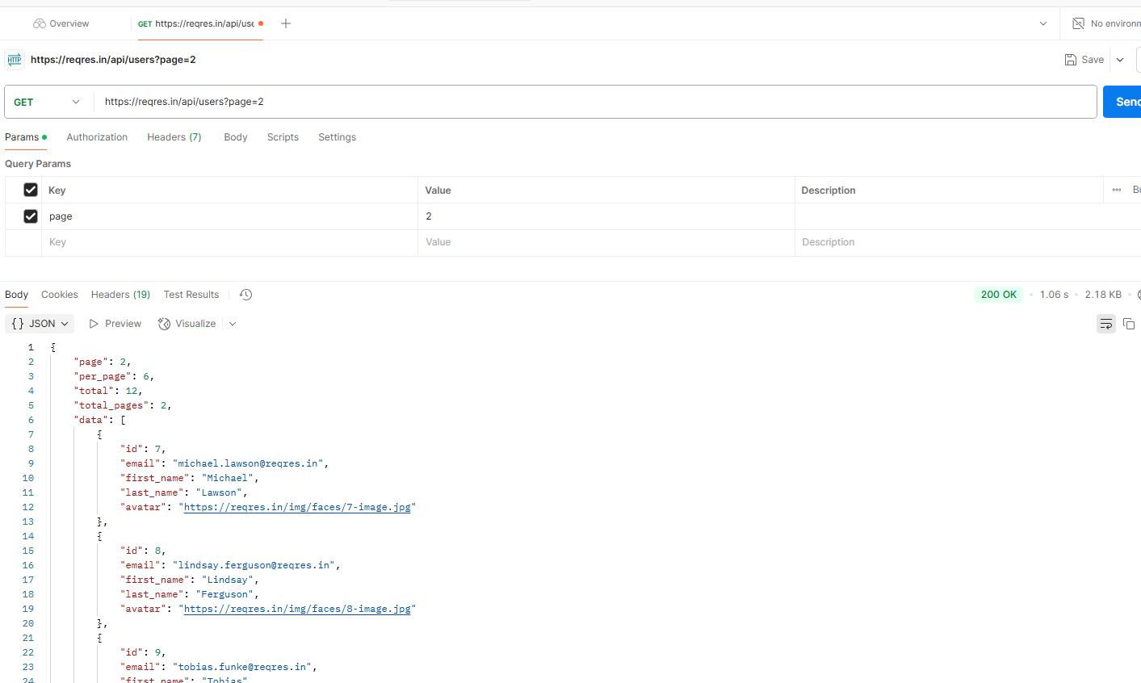

Bước 4: nhấn Save-> lưu vào project mình làm việc (58_Huy)
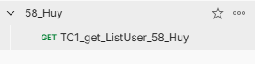

4: Tạo và lưu 1 request: post

Bước 1: Chọn mục POST
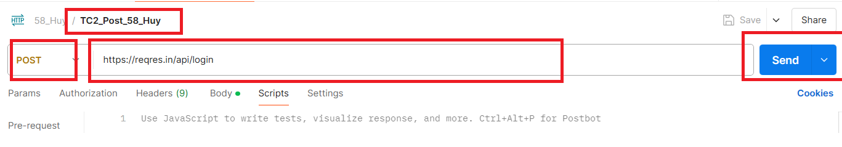

Bước 2: Body -> raw -> JASON và past vào
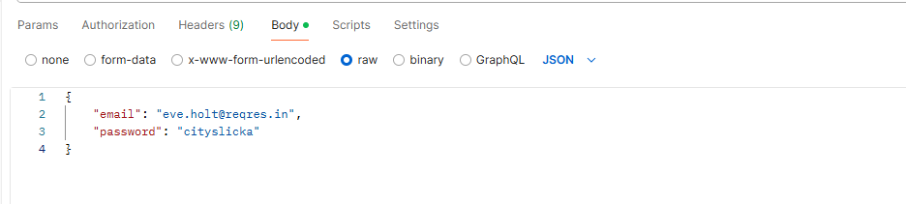

Bước 3: Nhấn send trả về chuổi reponse 200 là đăng nhập thành công
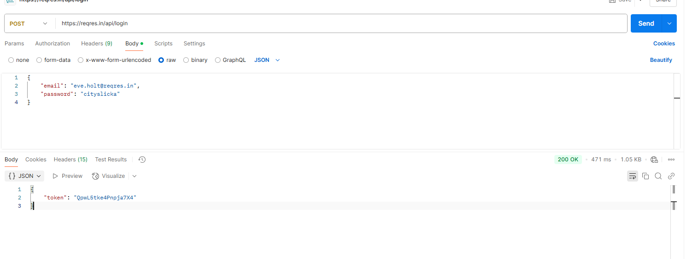

Bước 4: Save
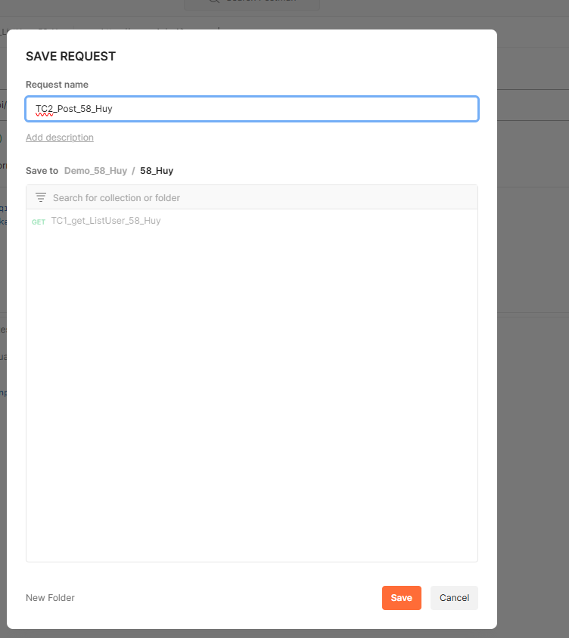

5: Viết API Test Cases In Postman

Bước 1: vào trang https://reqres.in/
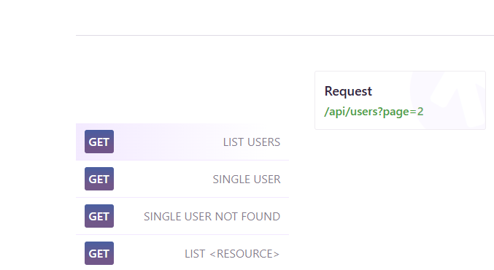

Bước 2: Trong postman, tạo request
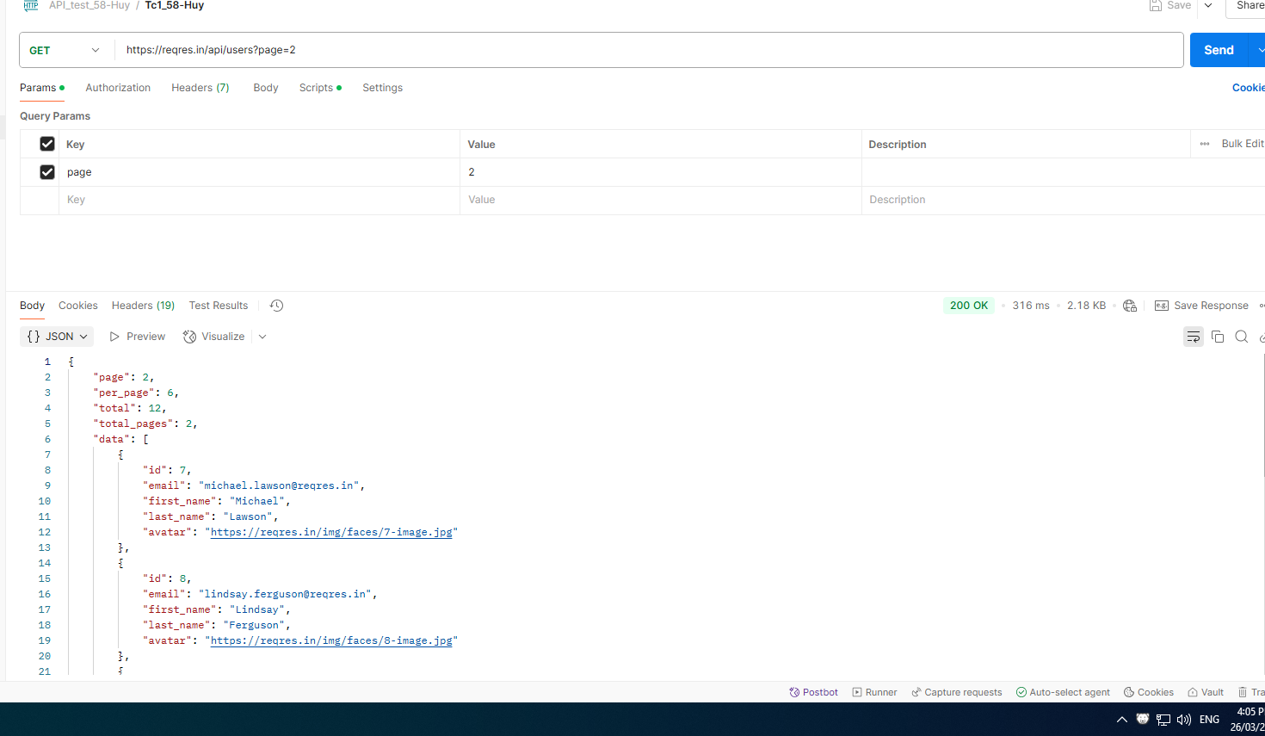

Bước 3: Vào Snippets -> JSON value check
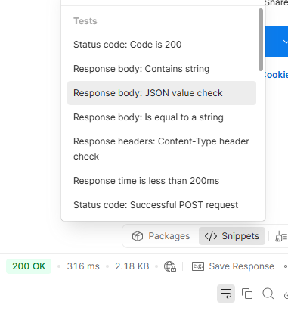
B4: Viết code (1 Pass, 1 fail)
pm.test("TC1_CheckTotalPage_58_Huy", function () {
var jsonData = pm.response.json();
pm.expect(jsonData.total_pages).to.eql(2);
});

pm.test("TC1_Fail_CheckTotalPage_58_Huy", function () {
var jsonData = pm.response.json();
pm.expect(jsonData.total_pages).to.eql(5);
});

Bước 4: Chạy
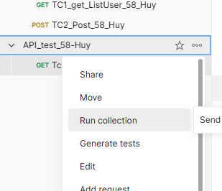
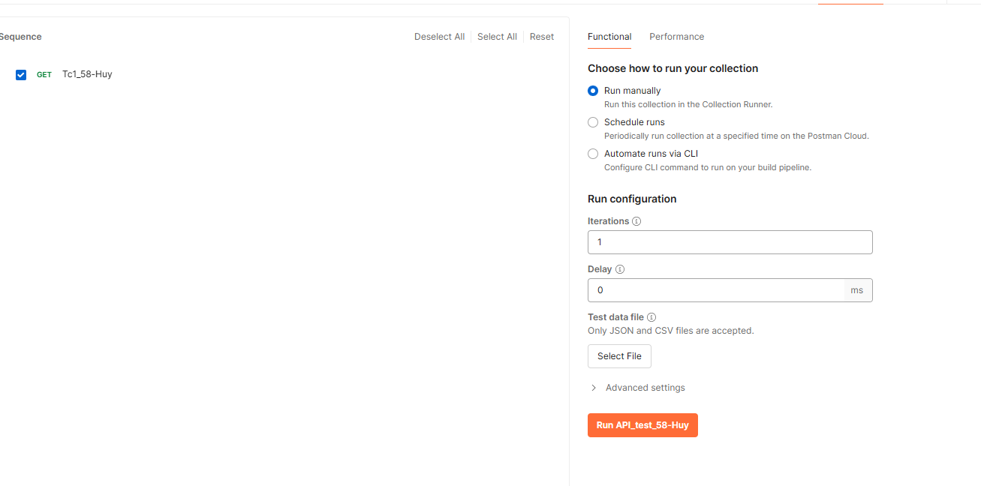

Bước 5: Kết quả
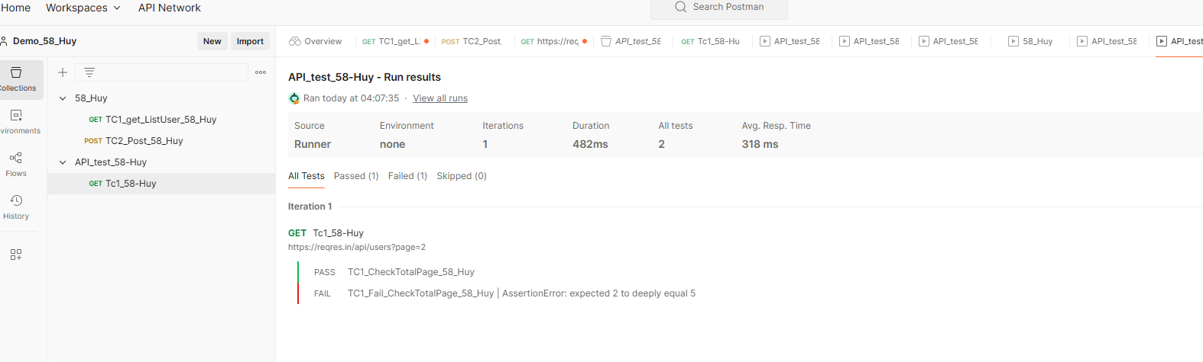

6. Tạo và lưu 1 request: PUT

Bước 1: Chọn mục PUT:

Bước 2: Chọn Link request và dán link

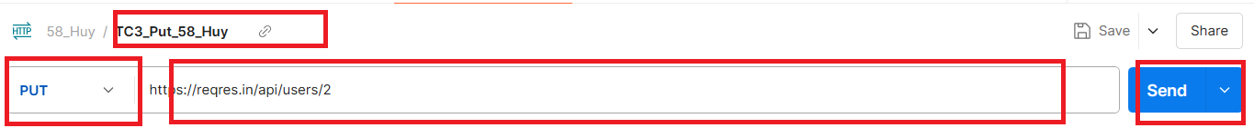

Bước 3: Vào body Raw JSON và past vào :
{
"name": "morpheus",
"job": "zion resident"
}

Bước 4: Nhấn send trả về thông tin user vừa cập nhật
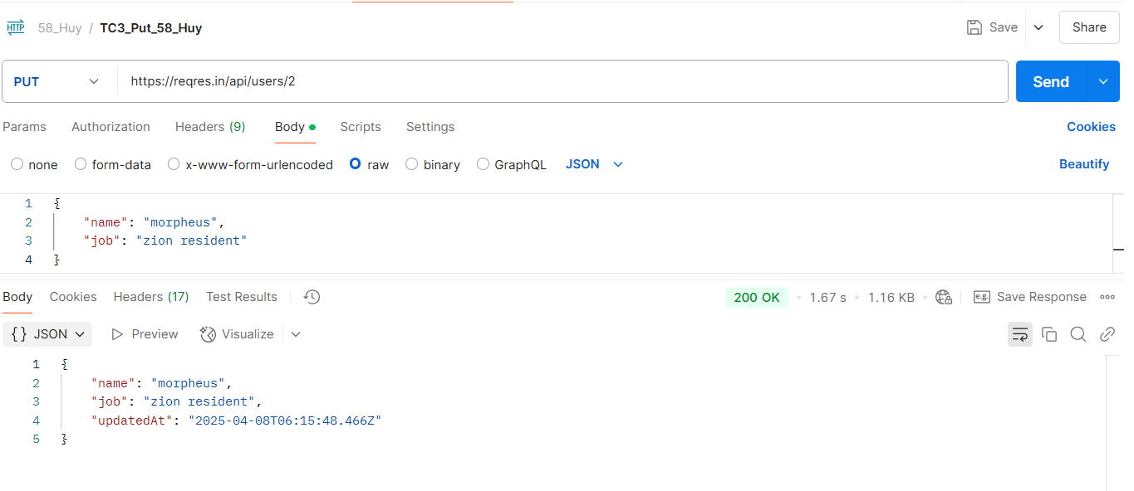

7. Tạo và lưu 1 request: DELETE

Bước 1: Chọn mục DELETE

Bước 2: Chọn link request và dán link


Bước 3: Nhấn send kết quả trả về 204 content
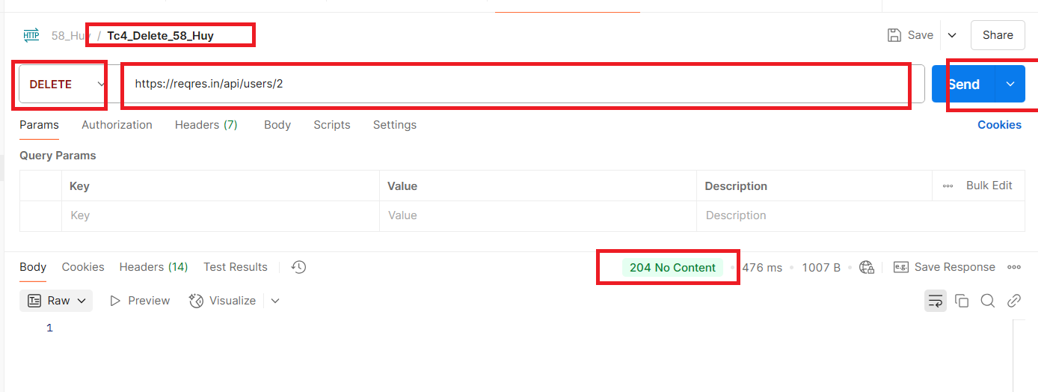

8. Viết test API POST

Bước 1: Vô request POST Scripts

Bước 2: Nhập code:
- Kiểm tra status 200
pm.test("Tc1_status_200_58_Huy", function () {
pm.response.to.have.status(200);
});
- Kiểm tra giá trị trả về có token hay không
pm.test("Tc2_response_token_35_Chi_58_Huy", function () {
const jsonData = pm.response.json();
pm.expect(jsonData).to.have.property("token");
});

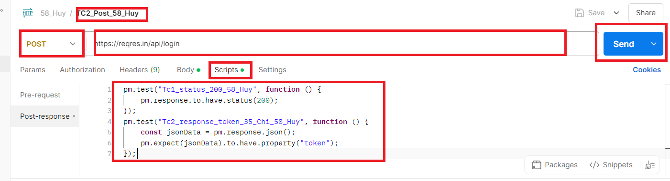

Bước 3: Chuột phải vào collection Run Collection Chọn request Chọn Run_58_Huy
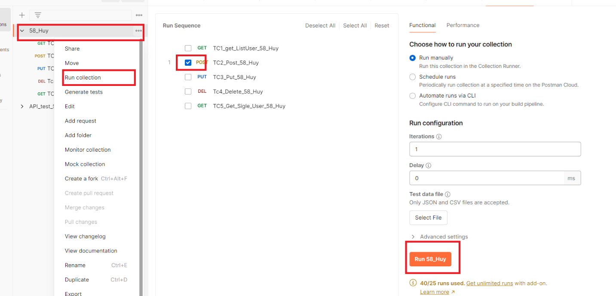
- Kết quả:
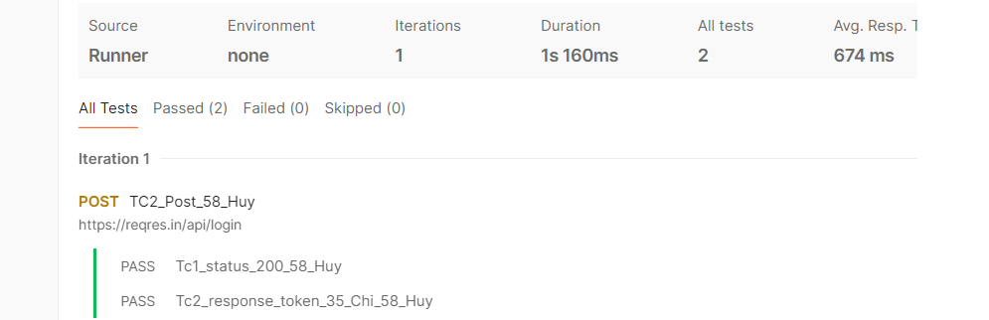

9. Viết test API PUT

Bước 1: Vô request POST Scripts

Bước 2: Nhập code:
- Kiểm tra status
pm.test("Tc1_status_200_58_Huy", function () {
pm.response.to.have.status(200);
});

- Kiểm tra giá trị sau khi cập nhật
pm.test("Tc2_check_values_58_Huy", function () {
var jsonData = pm.response.json();
pm.expect(jsonData.name).to.eql("morpheus");
pm.expect(jsonData.job).to.eql("zion resident");
});

Bước 3: Chuột phải vào collection Run Collection Chọn request Chọn Run_58_Huy
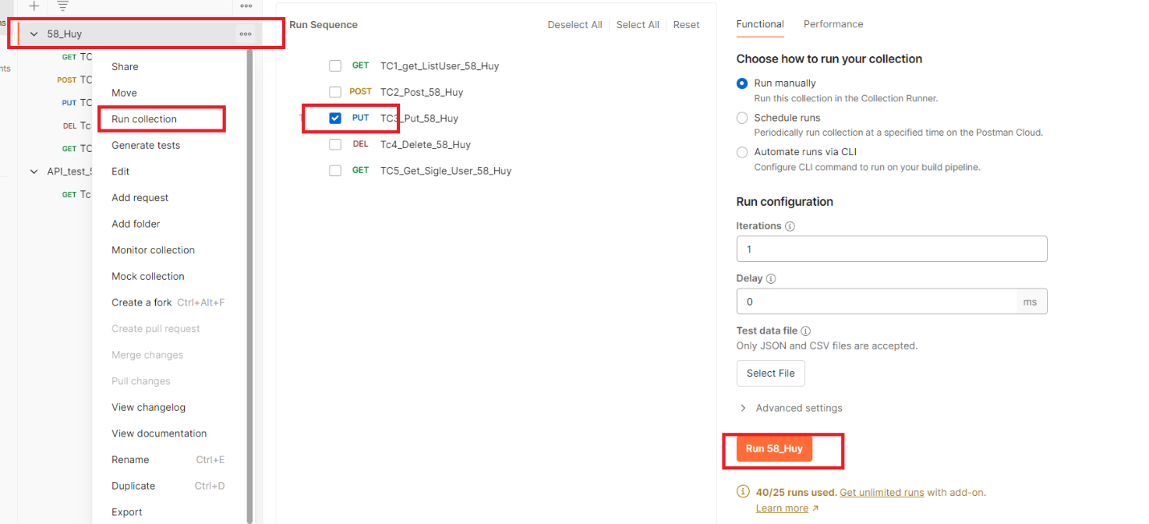
- Kết quả:
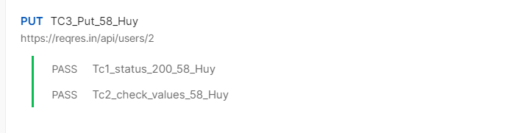

10. Viết Test API DELETE

Bước 1: Vào request DELETE Scipts

Bước 2: Nhập code:
- Kiểm tra status 204(No contest)
pm.test("Tc1_tatus_204_58_Huy", function () {
pm.response.to.have.status(204);
});

Bước 3: Chuột phải vào collection Run Collection Chọn request Chọn Run_58_Huy
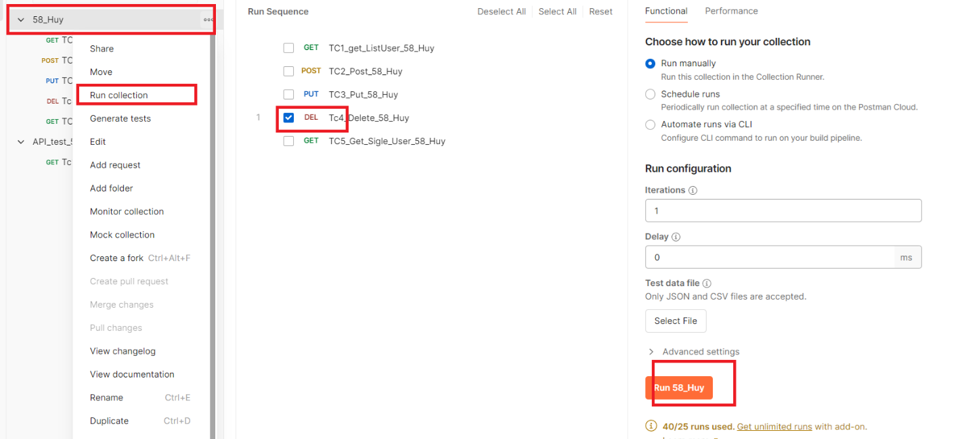

- Kết quả :
- 